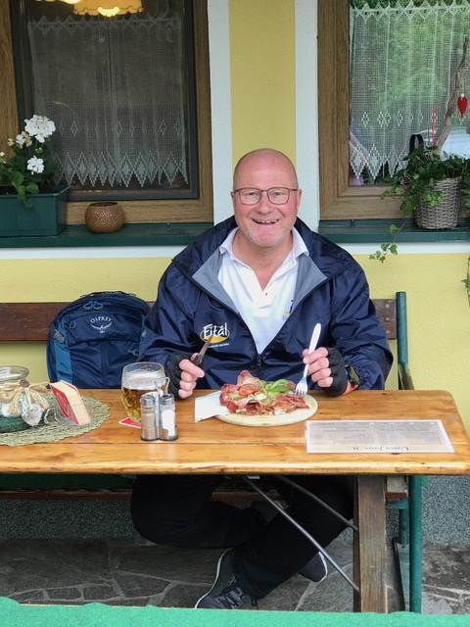

Waem bös doe?

Ich bön John van den Groenendal, 64 jaor, bienao 40 jaor getrouwd mit Lia en greutse pap van Flor en Sil.
Ich höb 43 jaor in ’t ôngerwies gewèrk en bön inkele jaore geleje mit vervreug pensioen gegaon, ein besjlissing wo ich gein sekonde sjpiet van höb gehad!

Wo kinne vr dich van?
Wo neet van dörf ich waal te zegke…
Bie DES heel lang gevoetbald en (jeug)trainer gewaes en jaore besjtuurslid.
Bienao 18 jaor geleje ’t zjwumbad aope gehaaje, door mit vriewilligers ein sjtichting op te richte, eerste jaore waas ich veurzitter.
Prins John I in 1988 (de Hopsjlokkers).
Elf jaor Vors Hoppius V gewaes.
Veur de nuuj partie 'Demokrate Zjwame' in de gemeinteraod gezaete.
Veurzitter gewaes van Veilig Verkeer Nederland, aafdeiling Zjwame/Remunj.
Lid van de Fietserbond.
Lid Kerkbesjtuur gewaes van de Lambertusparochie.
Nog meer..?!

Worom de Dörpsraod?
Ich bön biej de Dörpsraod gekômme omdet ich nao mien pensionering op zeuk bön gegaon nao ein nuuje oetdaging wo ich entoesjas van waer en moog samewèrke mit miense die mich ligke.
Es Zjwamer jông in hert en neere is de Dörpsraod ’t ideale platform om Zjwame es dörp oppe kaart te haaje noe veur door Remunj zin gekonfiskeerd.
De Dörpsraod kèn ein sjtök zelfsjtenjigheid borge door d’r biej de gemeinte veur te zorge det veurzieninge in sjtand waere gehaaje of meugelik waere gemaak en door inbring/ideeje van inwoners te verzilvere. Alles om de laefbaarheid in Zjwame op ein hoog nivo te haaje en daomit te veurkômme det v'r aan de lèste mem hange!
Om dit same mit vriewilligers te doon en ’t neudige te bereike, dao in zeen ich ein oetdaging veur de kômmende jaore.

Waar duis se as se vriej höbs?
Ich fiets, ich zjwum, ich laes en sjrief gaer, gaon regelmaotig nao ’t theater en haaj van ein ’natje en droogje’ biej de horeca in en rondj Zjwame.

